Backtechnologie

# GEA stellt neuen Hochgeschwindigkeits-Backextruder vor

**Innovative Technik für effiziente Produktion und vielfältige Produktkreationen**

Düsseldorf, 16. Juni 2025 – GEA hat auf der IBA in Düsseldorf seine jüngste Innovation für die Backindustrie vorgestellt: den neuen GEA Bake Extruder. Das Präzisionssystem wurde für Anwendungen mit hohen Stückzahlen und Durchlaufgeschwindigkeiten entwickelt und erfüllt die steigenden Anforderungen mittlerer und großer Gebäckhersteller. Der Extruder bietet sowohl beim Einsatz als eigenständige Einheit als auch bei Integration in nachgeschaltete Ofensysteme eine hohe Flexibilität und Produktivität sowie größtmögliche Hygiene.

Entwickelt auf Basis konkreter Anforderungen aus der Industrie, unterstützt die Anlage eine Vielzahl moderner Produktionsverfahren – darunter das Drahtschneiden, Co-Extrusion, Füllungen, kontinuierliche Extrusion und das präzise Anordnen von Produkten. Damit lassen sich unterschiedlichste Gebäckformate wie Cookies, Riegel und Kekse effizient herstellen – ob mit knuspriger Textur, cremiger Füllung oder innovativen Zutatenkombinationen. Der Bake Extruder steht für maximale Flexibilität bei gleichbleibend hoher Produktqualität.

„Der direkte Austausch mit unseren Kunden war entscheidend für die Weiterentwicklung unserer Technologie“, erklärt Matteo Pasquali, Application Manager Soft Dough bei GEA. „In einer umfassenden Kundenbefragung zeigte sich klar: Die Branche verlangt nach höherer Leistung, mehr Flexibilität, einfacherer Reinigung und der Möglichkeit, ein noch breiteres Produktspektrum herzustellen. Mit dem GEA Bake Extruder liefern wir eine passgenaue Antwort auf diese Anforderungen.“

**Modulare Vielseitigkeit mit erweiterten Funktionen**

Das System überzeugt durch seine modulare Bauweise mit flexibel austauschbaren Werkzeugen und Schneidvorrichtungen – darunter ein komplett neu entwickeltes Drahtschneidesystem, das nominell bis zu 350 Hübe pro Minute bei einer maximalen Arbeitsbreite von 1.700 Millimetern ermöglicht. Je nach Produktformat erreicht die Maschine etwa 130 Schnitte pro Minute bei umhüllten Keksen und bis zu 250 Schnitte pro Minute bei kontinuierlich extrudierten Produkten. Die Vielseitigkeit wird durch individuell anpassbare Füllblöcke erweitert, die eine präzise Kontrolle der Teigfüllung erlauben. Optional sind Drehkolbenpumpen erhältlich, die besonders für die Verarbeitung von luftigen und weichen Teigen mit sensiblen Zutaten wie Schokoladenstückchen oder Trockenfrüchten geeignet sind. Diese Pumpen gewährleisten eine exakte Dosierung und schonende Handhabung, um die Produktstruktur und -qualität zu erhalten.

**Präzision und Kontrolle**

Der GEA Bake Extruder wird von **bürstenlosen Motoren** angetrieben, die eine genaue Kontrolle über die Extrusionsgeschwindigkeit und den Schnittzeitpunkt ermöglichen. **Servoangetriebene Achsen** gewährleisten eine hohe Wiederholgenauigkeit und nur minimale Größen- und Formabweichungen des Produkts, was für eine gleichbleibende Qualität bei Anwendungen mit hohem Durchsatz unerlässlich ist. Die Option zur Integration von **Rotationskolbenpumpen**, die eine schonende und präzise Dosierung empfindlicher oder luftiger Teige ermöglichen, hebt die Präzision auf das nächste Level, insbesondere bei gefüllten oder mehrschichtigen Produkten.

**Bedienerfreundliches und hygienisches Design**

Der GEA Bake Extruder verfügt über ein neu entwickeltes **HMI (Human Machine Interface)** mit einer autonomen Steuerbox, die eine intuitive Bedienung, abgestufte Zugriffsrechte und eine verbesserte Rezeptverwaltung bietet. Das System kann auch in ERP-Systeme integriert werden, um einen optimierten Datenaustausch und eine **vorausschauende Wartung** über Leistungsanalysetools zu ermöglichen.

Die Prinzipien des hygienischen Designs wurden durchgängig eingehalten. Wichtige Komponenten, darunter **Servomotoren, Wellen und Lagerungen**, sind für Inspektionen und Reinigungen leicht zugänglich. Ein **abnehmbarer Zulaufbehälter**, die **offene Ausführung des Kopfes** und **Lichtschranken** ermöglichen eine schnelle und sichere Reinigung unter Einhaltung der Lebensmittelsicherheitsstandards. Edelstahlelemente am Einzugspunkt tragen ebenfalls zu einem geringeren Verschleiß der Komponenten bei.

[gea.com](https://www.gea.com/de/)

Bildübersicht

Abb. 1: GEA bringt mit dem den Bake Extruder einen neuen Hochgeschwindigkeits-Backextruder auf den Markt. Quelle: GEA

Ein Bild, das Maschine, Drucker, Kopierer, Im Haus enthält.

Abb. 2: Das völlig neu konzipierte Drahtschneidesystem des neuen GEA Bake Extruders, das Geschwindigkeiten von bis zu 350 Hüben pro Minute bei einer maximalen Arbeitsbreite von 1.700 Millimetern erreicht. Quelle: GEA

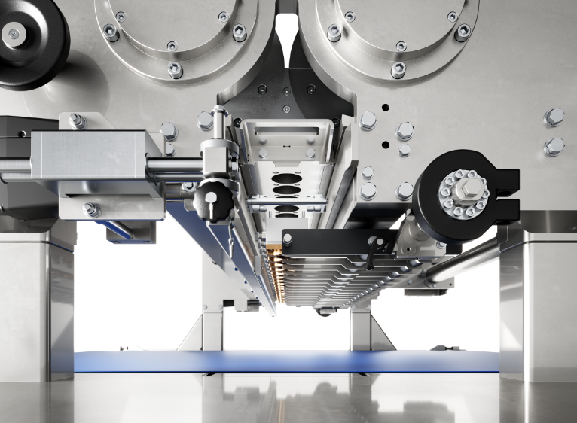

Ein Bild, das Snack, Backwaren, Kekse und Gebäck, Kekse enthält.

Abb. 3: Cookies mit Schokoladensplittern – produziert mit dem neuen GEA Bake Extruder (Quelle: Getty Images)

HINWEIS FÜR DIE REDAKTION

* Weitere [Informationen](https://www.gea.com/de/index.jsp) über GEA
* Zur GEA [Mediathek](https://www.gea.com/de/company/media/media-center/index.jsp)
* [**Beiträge**](https://www.gea.com/en/company/media/features/index.jsp) zu aktuellen Themen
* Übersicht [Pressetermine](https://www.gea.com/de/company/media/events/index.jsp)
* Folgen Sie GEA auf [](https://www.linkedin.com/company/geagroup/) [](http://www.youtube.com/user/TheGEAGroup)

Media Relations

GEA Group Aktiengesellschaft

Nicole Hoffmann

Peter-Müller-Str. 12, 40468 Düsseldorf

Telefon +49 211 9136-1503

nicole.hoffmann@gea.com

**Über GEA**

GEA ist weltweit einer der größten Systemanbieter für die Nahrungsmittel-, Getränke- und Pharmaindustrie. Der 1881 gegründete und international tätige Technologiekonzern fokussiert sich dabei auf Maschinen und Anlagen sowie auf anspruchsvolle Prozesstechnik, Komponenten und umfassende Service-Dienstleistungen. So wird beispielsweise jeder zweite Pharmaseparator für essenzielle Gesundheitsprodukte wie Impfstoffe oder neuartige Biopharmazeutika von GEA hergestellt. Im Lebensmittelbereich wird jede vierte Nudelpackung oder jedes dritte Hähnchen-Nugget mit Technologie von GEA verarbeitet. Mit mehr als 18.000 Beschäftigten erwirtschaftete der Konzern im Geschäftsjahr 2024 in über 150 Ländern einen Umsatz von rund 5,4 Mrd. EUR. Weltweit verbessern die Anlagen, Prozesse und Komponenten von GEA die Effizienz und Nachhaltigkeit in der Produktion von Kunden. Sie tragen erheblich dazu bei, den CO2-Ausstoß, den Einsatz von Plastik und Lebensmittelabfall zu reduzieren. Dadurch leistet GEA einen entscheidenden Beitrag auf dem Weg in eine nachhaltige Zukunft, ganz im Sinne des Unternehmensleitbildes: „Engineering for a better world“.

GEA ist im deutschen MDAX und im europäischen STOXX® Europe 600 Index notiert und ist darüber hinaus Bestandteil der führenden Nachhaltigkeitsindizes DAX 50 ESG, MSCI Global Sustainability sowie Dow Jones Best-in-Class World und Best-in-Class Europe.

Weitere Informationen finden Sie im Internet unter **gea.com**.

Sollten Sie keine weiteren Mitteilungen der GEA erhalten wollen, senden Sie bitte eine E-Mail an **pr@gea.com**.